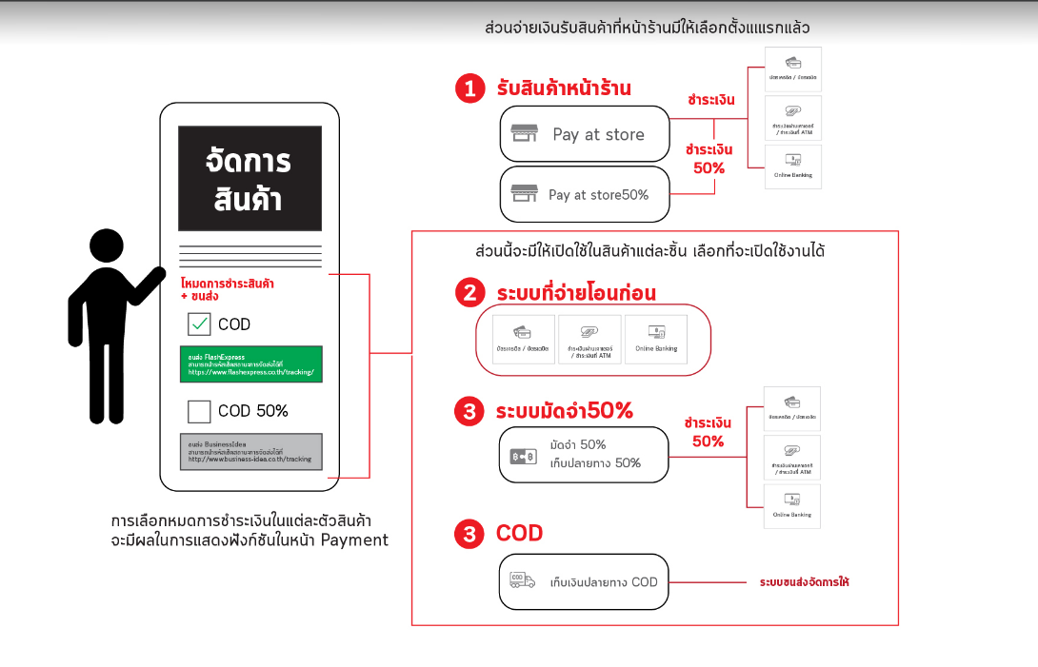
- ถ้า COD จะมี 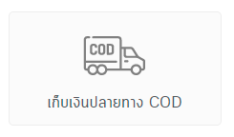
- ถ้า COD 50% รับสินค้าที่แลนด์มาร์ท 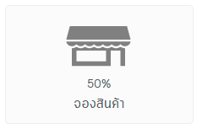
- ถ้า COD 50% รับสินค้าที่อยู่ตามปลายทาง จะมี Icon 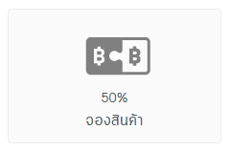
- ถ้าไม่มี COD, COD 50% จะมี Icon 